**Kenngrössen und Bauformen**

Lernziel: Ziel dieser Unterrichtseinheit ist es, dass Sie sich mit den verschiedenen Bauformen von Kondensatoren vertraut machen. Sie lernen die Vor- und Nachteile der verschiedenen Kondensatoren und können die Kenngrössen richtig deuten.

Auftrag: Folgende Aufgaben sind in der gegebenen Reihenfolge zu bearbeiten.

Aufgaben:

1. Lesen Sie den folgenden Text. Heben Sie Wichtiges hervor!
2. Beantworten Sie schriftlich die Fragen Nr. 1 bis 8 im Anhang.

## ***Bauarten technischer Kondensatoren***

Das Angebot der verschiedenen Bauarten technischer Kondensatoren ist vielfältig. Es lassen sich folgende Arten unterscheiden:

* Wickelkondensatoren
* Keramikkondensatoren
* Elektrolytkondensatoren
* Drehkondensatoren

 Der Aufbau eines Kondensators erfordert, bezogen auf die bekannte Bemessungsgleichung, ein Dielektrikum *εr* als Isolator mit der Dicke *d* und zwei sich gegenüberstehende leitende Beläge mit der Fläche *A.*

### Wickelkondensatoren

#### ~AUT0001 Einführung

Wickelkondensatoren bestehen im Prinzip aus zwei Metallfolien-Bändern mit Zwischenlagen aus Papier. Die Fläche wird durch die Länge und Breite der Metallfolien bestimmt. Den Abstand zwischen den "Metallplatten" bestimmt die Papierdicke. Durch Aufwickeln dieser Anordnung erhält man einen Wickelkondensator. Bei Wickelkondensatoren werden zwei Ausführungen unterschieden: der Metallpapier-Kondensator (MP- Kondensator) und metallisierter Kunststofffolien-Kondensator (MK-Kondensator).

#### ~AUT0003 MP-Kondensatoren

Das Dielektrikum der MP-Kondensatoren besteht aus Papier, auf das im Vakuum einseitig Metallschichten aufgedampft werden. Jeweils zwei metallisierte Papierstreifen werden zu Rundwickeln verarbeitet, wobei an den Stirnflächen die Kontaktierung erfolgt. Die aufgedampfte Metallschicht ist pro Streifen so versetzt, dass auf jeder Stirnseite abwechselnd jeweils eine Metallschicht kontaktiert werden kann. Die so gefertigten Wickel erhalten eine Kunststoffhülle oder werden in Metallbecher eingebaut.

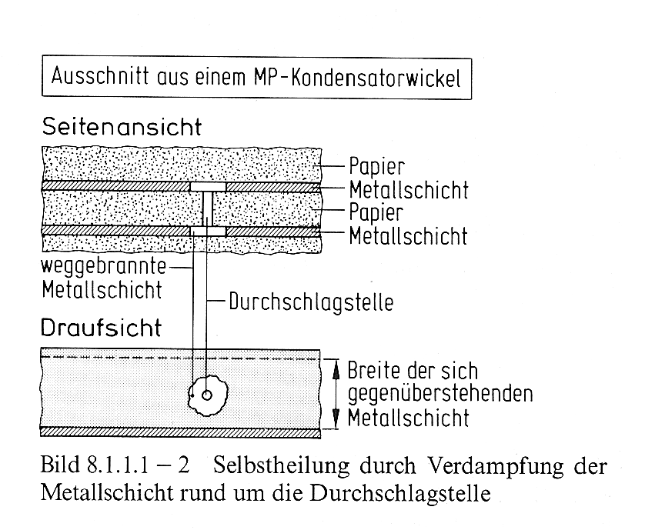

Eine besondere Eigenschaft der MP-Kondensatoren ist der sog. Selbstheilungseffekt. Spannungsstösse können z.B. zum Durchschlag führen, also einen Kurzschluss verursachen. Der entstandene Lichtbogen verdampft dann die Metallschicht auf beiden Seiten rund um die Durchschlagstelle. Die so entstandene metallfreie Stelle isoliert wieder, der Kondensator hat sich selbst "geheilt". Die Kapazität des Kondensators verringert sich durch eine Selbstheilung nur gering, meist weniger als 100 pF.

#### MK-Kondensatoren

Das Dielektrikum der MK-Kondensatoren besteht aus Kunststofffolien, die im Vakuum durch Aufdampfen mit Metallschichten versehen werden. Der Aufbau ist also dem der MP-Kondensatoren vergleichbar. Eine Selbstheilung ist, abhängig vom verwendeten Kunststofffolien- Typ, ebenfalls möglich. Nach DIN 41379 werden folgende Bauformen unterschieden:

###### MKT -Kondensatoren

Dielektrikum: Polyethylenenterephtalat

Beläge: aufgedampftes Metall

###### MKC-Kondensatoren

Dielektrikum: Polycarbonat

Beläge: aufgedampftes Metall

###### MKS-Kondensatoren

Dielektrikum: Polystyrol

Beläge: Metallfolien

###### MKU-Kondensatoren

Dielektrikum: Lackfolien

Beläge: aufgedampftes Metall

### ~AUT0006 Keramikkondensatoren

Kondensatoren mit Dielektrikum aus Keramikmasse werden als Keramikkondensatoren bezeichnet. Der Grundstoff ist z. B. Titanoxid (TiO2) mit einer hohen Dielektrizitätszahl *εr* ~ 100. Durch Mischung mit geeigneten Metalloxiden können keramische Körper gesintert werden, die anschliessend derart mit Metallbelägen (z.B. Silber) versehen werden, dass ein Kondensator entsteht. Keramikkondensatoren sind durch die besonderen Eigenschaften des Dielektrikums für hohe Frequenzen und hohe Betriebsspannungen geeignet. Ein Nachteil besteht darin, dass nur relativ kleine Kapazitätswerte realisiert werden können.

### Elektrolytkondensatoren

#### Einführung

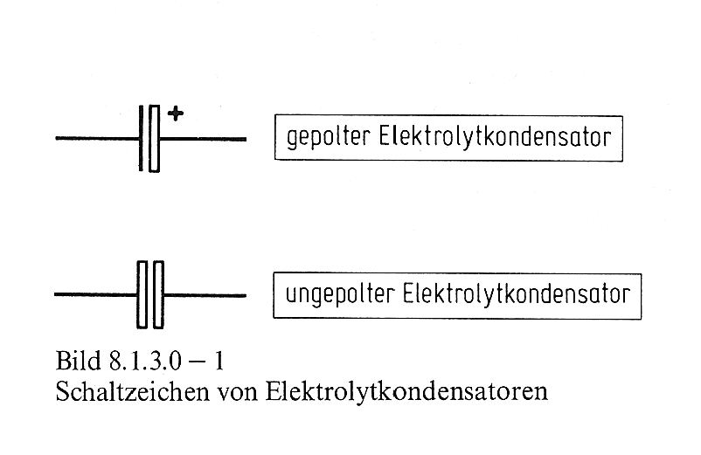 Kondensatoren mit grossen Kapazitätswerten (z.B. Kapazitätswerten von einigen mF) lassen sich mit den bisher vorgestellten Bauarten in kleinen Baugrössen nicht herstellen. Erreichbar ist dies jedoch bei Elektrolytkondensatoren. Grundsätzlich besteht ein solcher Kondensator aus einem auf Abstand aufgewickelten Aluminiumband, welches die eine Kondensatorfläche bildet. Der zweite Belag ergibt sich durch einen flüssigen Elektrolyten. Elektrolytkondensatoren (meist Elko genannt) werden in zwei Bauarten hergestellt, als Aluminium-Elektrolytkondensator und als Tantal- Elektrolytkondensator.

#### Aluminium-Elektrolytkondensatoren

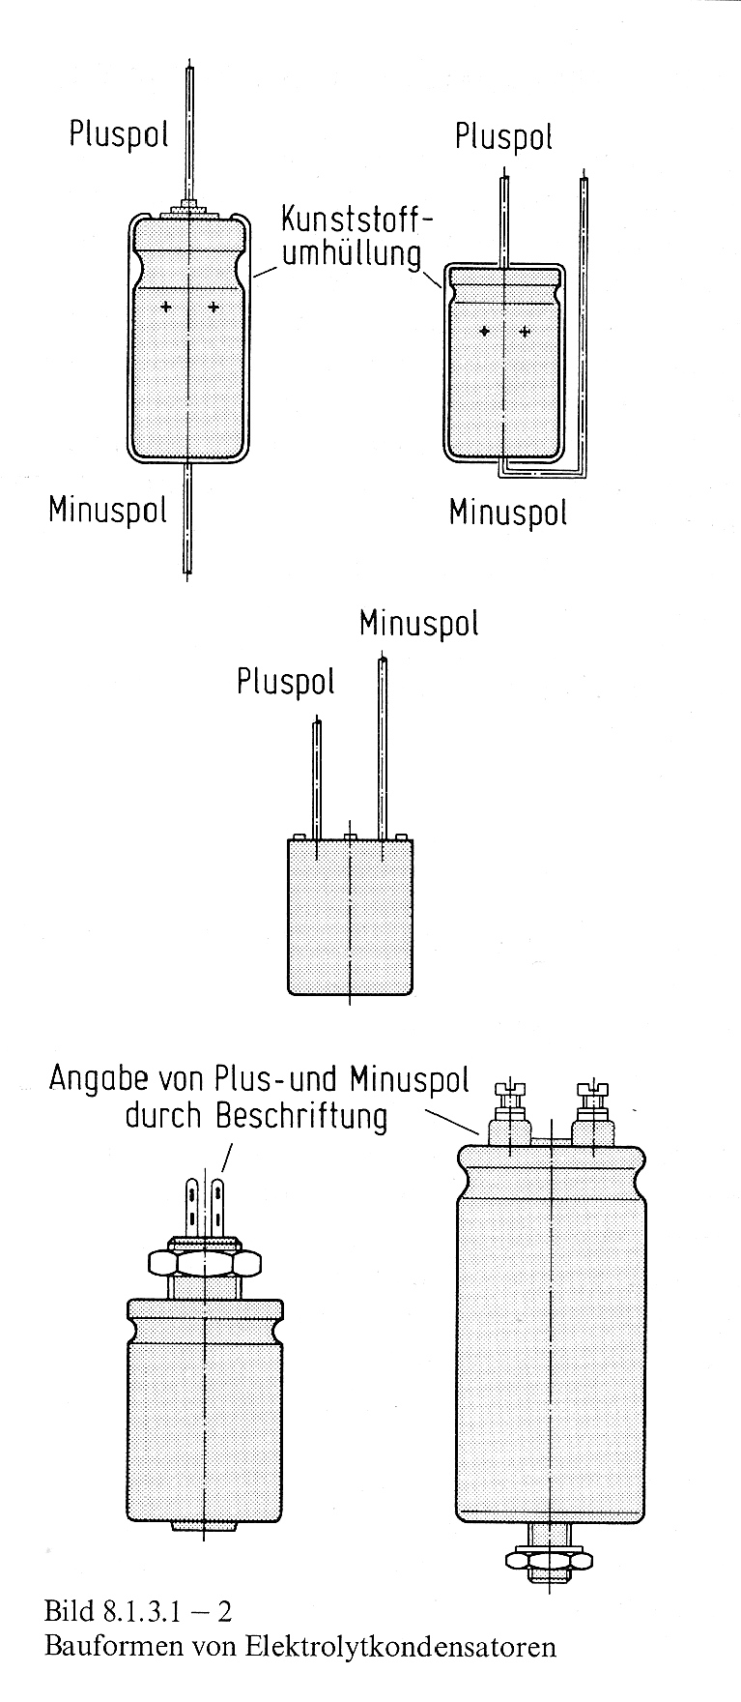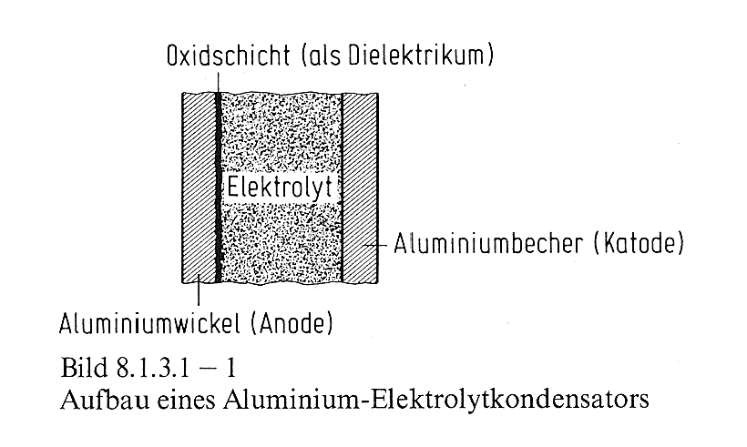 Eine als Anode bezeichnete Aluminiumfolie, als der eine Belag, wird zusammen mit einer Papierfolie aufgewickelt. Dieser Wickel wird in einen Elektrolyten getaucht ( d.h. eine elektrisch leitende Flüssigkeit), der sich in einem Aluminiumbecher befindet. Der Elektrolyt bildet den zweiten Belag und stellt gleichzeitig die elektrische Verbindung zum äusseren Aluminiumbecher her. Diese Elektrode stellt somit das Gegenstück zur Anode dar, die Katode. Das Dielektrikum wird als Oxidschicht auf der Aluminiumfolie durch Stromfluss elektrolytisch aufgebaut. Die Schichtdicke ist wesentlich geringer als die bei Wickelkondensatoren. Sie beträgt etwa 0,0012 μm pro Volt und ist somit bezogen auf gleiche Spannungsfestigkeit gegenüber einem Wickelkondensator rund 10 bis 100mal geringer. Die Bildung der Oxidschicht wird als formieren bezeichnet und ist von der Stromrichtung abhängig. Während des Betriebes des Kondensators in einer Schaltung fliesst stets ein geringer Reststrom, der die Oxidschicht aufrecht erhält.

Durch Aufrauen der Aluminiumfolie (z.B. durch Ätzung) ist eine stark vergrösserte Oberfläche erzielbar und damit grosse Kapazitätswerte bei relativ kleiner Baugrösse möglich. Auch auf der aufgerauten Aluminiumfolie baut sich während des Formierens die Oxidschicht in gleichbleibender Dicke auf. Bedingt durch die Abhängigkeit der Oxidschicht von der Stromrichtung sind die meisten Elektrolytkondensatoren gepolt, d. h. nur für den Betrieb an einer Gleichspannung in festgelegter Richtung bestimmt. Bei langen Lager- oder Ruhezeiten kann sich die Oxidschicht zurückbilden. Es wird dann ein Nachformieren erforderlich.

#### Tantal – Elektrolytkondensatoren

Es lassen sich folgende Arten von Tantal-Elektrolytkondensatoren unterscheiden:

* Tantal-Elektrolytkondensatoren mit nassem (flüssigen) Elektrolyten
* Tantal-Elektrolytkondensatoren mit trockenem Elektrolyten

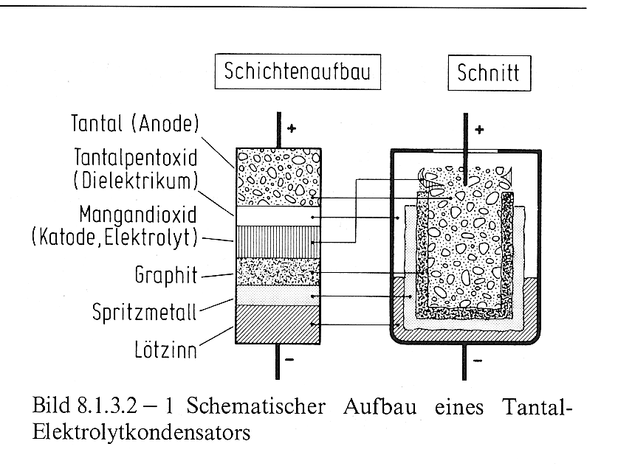

Ein Tantal-Elektrolytkondensator besteht aus einem Sinterkörper durch das Zusammenpressen von feinen Tantalkörnern, dessen Oberflächen mit einer Oxidschicht überzogen werden. Durch den hohen Pressdruck werden die Körner an den Berührungsstellen wie punktgeschweisst und somit elektrisch leitend verbunden. Es entsteht ein poröser Körper mit einer grossen Oberfläche, der als Anode wirkt. Das Dielektrikum wird durch Oxidbildung mit Hilfe eines nassen oder trockenen Elektrolyten hervorgerufen. Tantal-Elektrolytkondensatoren sind in den meisten Bauformen ebenfalls gepolte Kondensatoren. Der Reststrom ist allerdings kleiner als bei Aluminium-Elektrolytkondensatoren.

#### Veränderbare Kondensatoren

Veränderbare Kondensatoren, meist Drehkondensatoren genannt, sind in der Regel als Plattenkondensator aufgebaut. Dabei greift ein feststehendes und ein drehbares Plattensystem kammartig ineinander. Das Dielektrikum ist dabei Luft. Die wirksamen Flächen sind gering, weshalb die erreichbaren Kapazitätswerte relativ klein sind, in der Regel liegt der Variationsbereich zwischen 10 bis 400 pF.

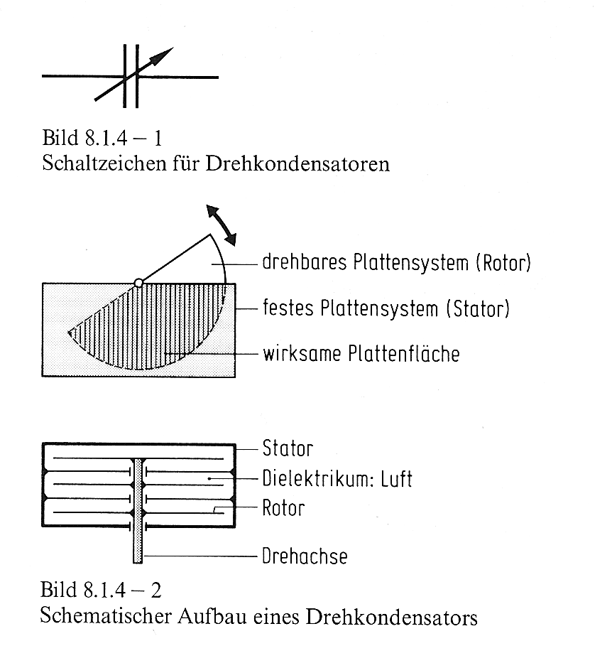

Der Plattenabstand begrenzt die maximale Betriebsspannung für den Drehkondensator. Veränderbare Kondensatoren werden in den meisten Fällen zur Frequenzeinstellung in Resonanzkreisen eingesetzt.

**Wiederholungsfragen**

Nennkapazität

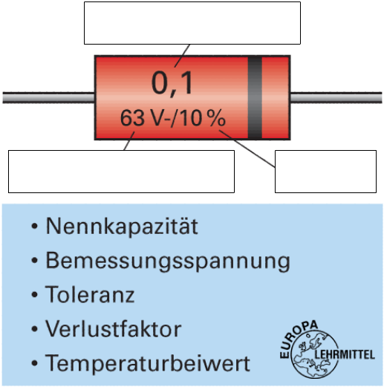

1. Bezeichnen Sie die wichtigsten Kenngrössen am Kondensator!

Toleranz

Bemessungsspannung

1. Um was für einen Kondensatortyp handelt es sich im Beispiel a)?
2. Polystyrol-Kunststoff-Kondensatoren b) Tantal-Kondensator

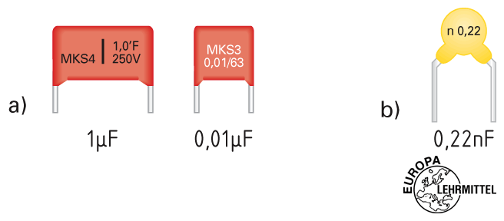

1. Wie gross ist die Kapazität des Kondensators im Bild b)?

0.22nF

1. Welches ist der Tantal-Elektrolytkondensator, und welche Kapazität hat er?

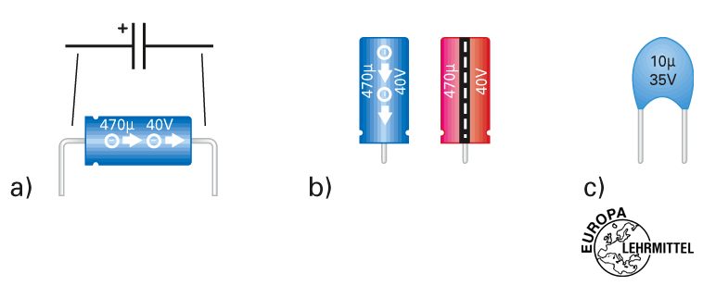

1. **10mikrofarad**
2. Welche Bedeutung hat die Selbstheilung bei Kondensatoren für den Einsatz in einer Schaltung?

Bei Überspannung entsteht ein Lichtbogen der ein Loch macht und sich somit wieder Isoliert

1. Worin liegen die Vorteile von Keramikkondensatoren gegenüber anderen Bauarten?

hohe Frequenzen und hohe Betriebsspannungen

1. Erläutern Sie den Begriff „Formierung“ bei Elektrolytkondensatoren.

Bildung der Oxidschicht beim Kondensator

1. Warum darf die Spannung an einem Elektrolytkondensator beim Umpolen nicht grösser als (-2) V sein?

Weil sich die Oxidschicht wieder zurückbildet und der Kondensator einen Kurzschluss verursacht.